**דו"ח פרויקט חלק 2**

הסבר על שיפורי הזמן ריצה

**תהליכונים:**

שינינו את מחלקת render שתעבוד עם מספר תהליכונים, וכל תהליכון יחשב צבע של פיקסל אחר.

הוספנו מחלקה פנימית שתייצג את כל הפיקסלים בצורה לינארית כדי שיהיה ניתן לפצל את הפיקסלים בין התהליכונים השונים.

**BVH**:

שלב 1 נציין שניתן לכבות ולהדליק את השיפור על ידי משתנה בוליאני סטטי שנמצא במחלקת Intersectable .

אנחנו עשינו את השיפור שמתבסס על הרעיון של BVH-boundary volume hierarchy.

הרעיון הוא שבמקום לחפש את נקודות החיתוך בין קרן לכל הגיאומטריות בסצנה, נתחום את הגאומטריות בתוך קופסאות, ונאחד קופסאות קרובות, והבדיקה הראשונית של הקרן תהיה חיתוך עם הקופסא העוטפת. החיסכון הוא שאם אין בכלל חיתוך בין הקרן לקופסא, אין צורך לחפש נקודות חיתוך עם כל הצורות שבתוכה.

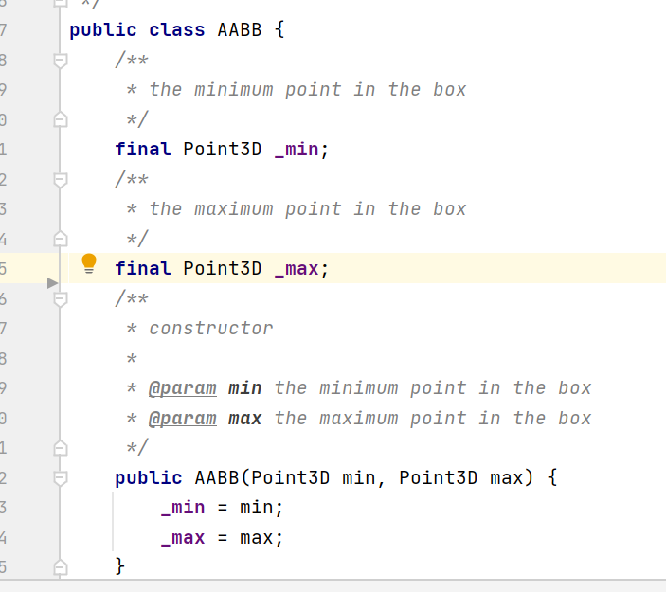את הקופסא העוטפת ייצגנו באמצעות גבולות קופסא שמקבילים לצירים- AABB-axis aligned bounded box .

כפי שניתן לראות בקוד, את גבולות הקופסא שמרנו באמצעות נקודת מינימום ומקסימום.

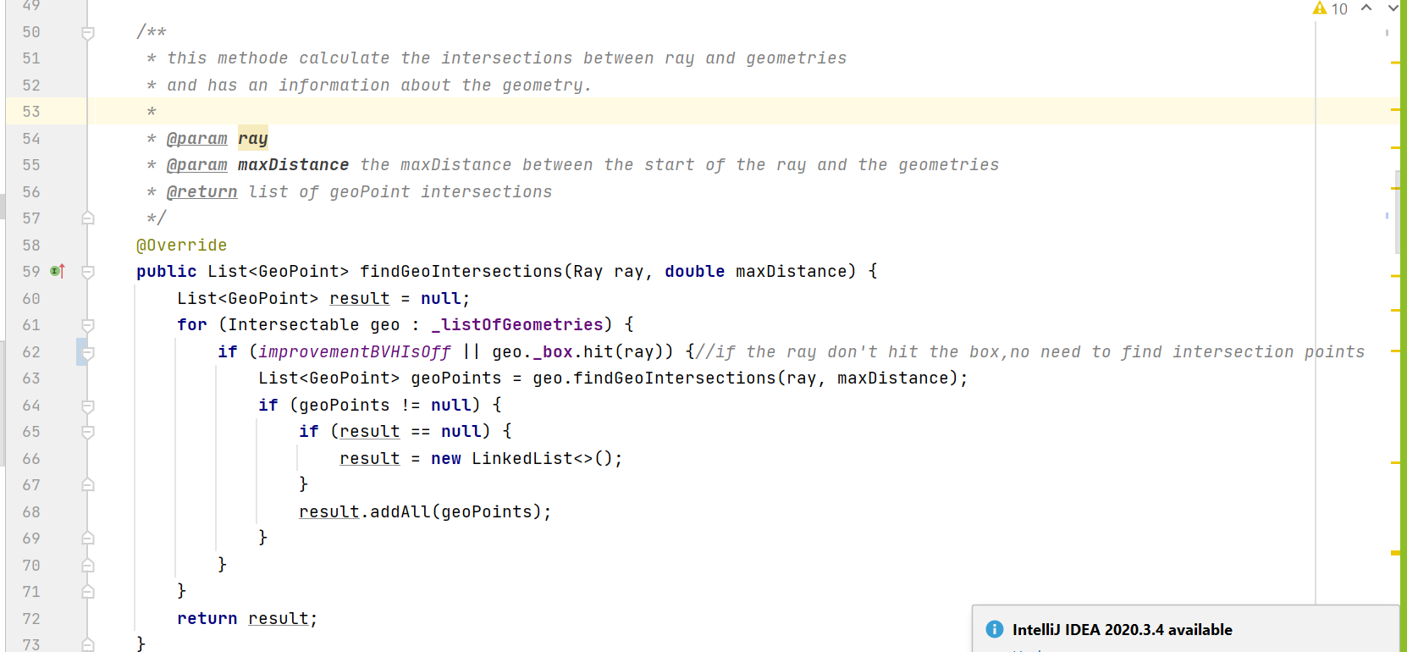

את הבדיקה האם הקרן חותכת את הקופסא הוספנו לפונקציה שבודקת את הנקודות חיתוך עם קרן ורשימת גאומטריות-במחלקת Geometries. (שורה 62)

זאת הפונקציה hit שבודקת האם הקרן חותכת את הקופסא.

הפונקציה היא בוליאנית ומחזירה true או false, ולא את נקודת החיתוך עצמה.

בפונקציה אנו מחשבים את ה t מינימום ומקסימום עבור כל ציר, שהם מבטאים את המרחק בין נקודת תחילת הקרן לקווים המקבילים לגבולות הקופסא כפי שמתואר בציור הבא.

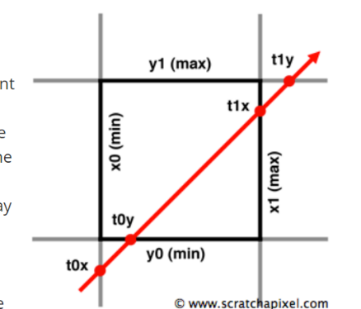

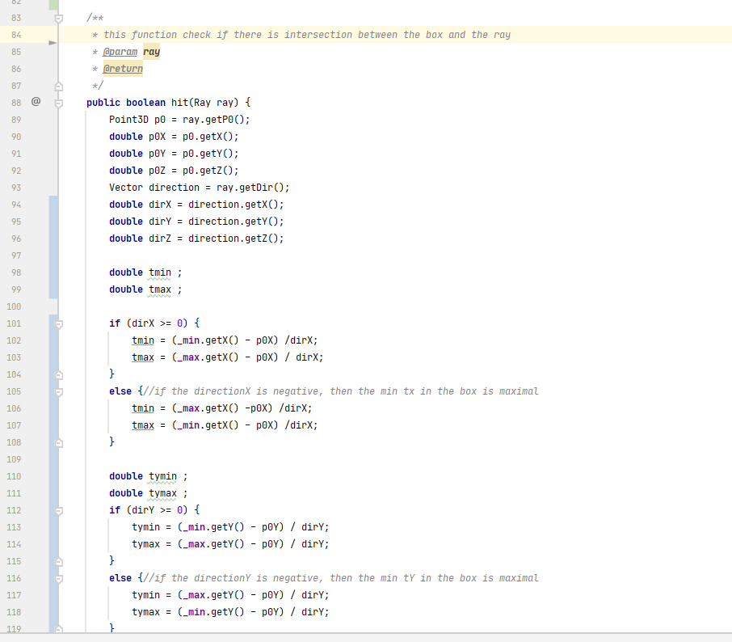

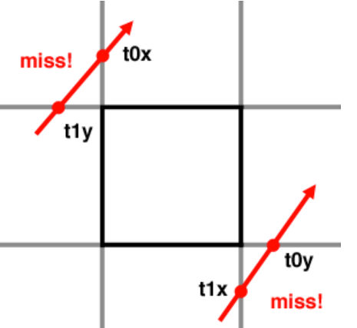במקרה והקרן באה מהכיוונים שמצוירים באדום אז הקרן לא חותכת

את הקופסא.

זה קורה אם tminX גדול מtmaxY או אם tmaxX קטן tminY

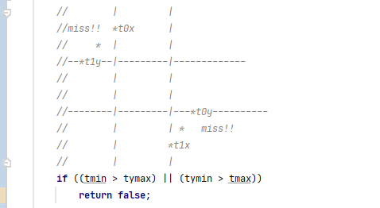

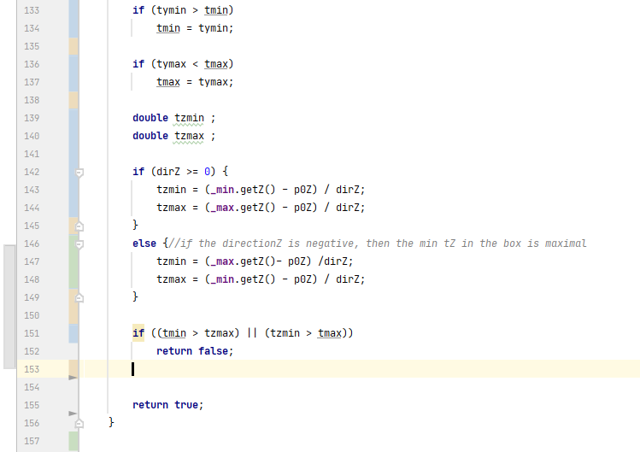חוזרים על אותן הפעולות גם עבור ציר Z.

**שלב 2**

בנינו את עץ ההיררכיה בצורה ידנית

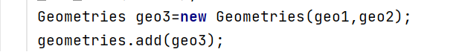

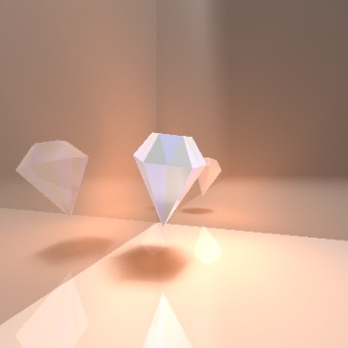

הזמןשלוקח להריץ את התמונה לפני השיפור של התהליכונים וBVH הוא: 32 דקות

הזמן שלוקח עם השיפורים הוא 4 דקות.

**שלב 3**

בניית העץ ההיררכי בצורה אוטומטית.

הוספנו במחלקת Geometries את הפונקציה createBVHTree

שעוברת על רשימת הגאומטריות ומעבירה זמנית את הצורות האין סופיות לרשימה אחרת.

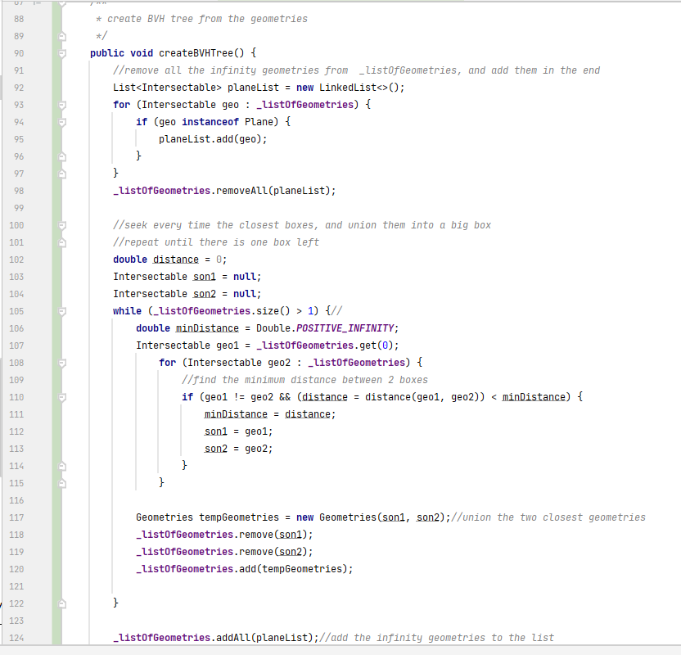אח"כ היא עוברת על הרשימה שנשארה ומאחדת כל פעם בין הקופסא של האיבר הראשון ברשימה, לבין הקופסא הקרובה אליו ביותר, עד שנשאר רק איבר אחד ברשימה, ואז מוסיפים את הצורות האינסופיות לרשימה.

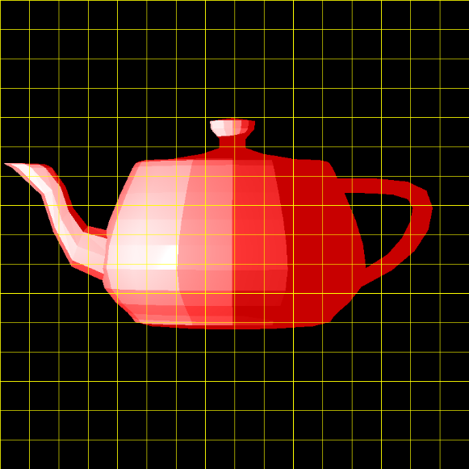הרצת הטסט של הקומקום ללא שום שיפור לקחה 4 דקות, ולאחר תוספת השיפורים ההרצה לקחה 3.5 שניות.

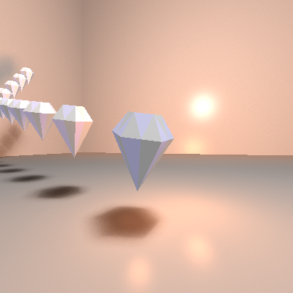בתמונה הבאה יש 333 גופים, בלי שיפורי הזמן ריצה זה לקח שעתיים.

עם תוספת של שיפורים זה לקח 4.5 דקות.